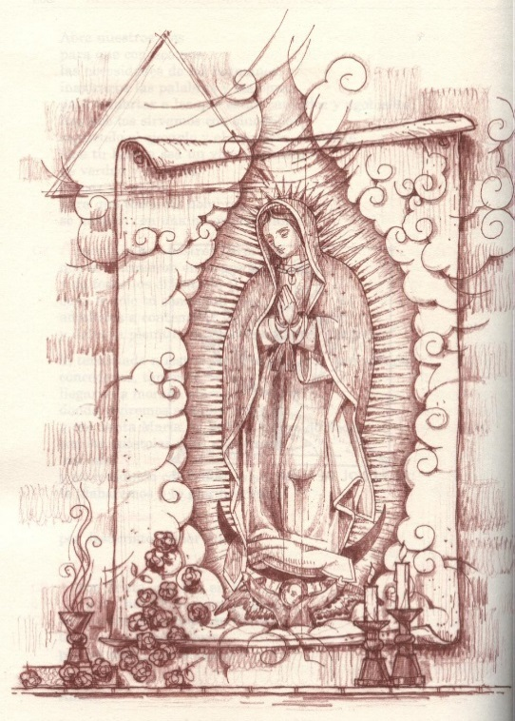
Guía para la Celebración de la Palabra al final de los 46 rosarios a la Virgen de Guadalupe

- CANTO: La Guadalupana.

- MONICIÓN INICIAL
Hermanos y hermanas:
Hoy estamos reunidos, alegres y contentos por celebrar un año más los 46 rosarios que se ofrecen en honor de nuestra Señora, la Virgen de Guadalupe, madre de todos nosotros, los pobres y pecadores. Ella es estrella de la evangelización y nuestra primera maestra en la fe, que creyó y respondió sin condiciones al llamado de Dios. Participemos con devoción.

- NUESTRA EXPERIENCIA COMUNITARIA
COMENTAR: ¿Qué pasó durante estos 46 días en nuestra comunidad con la visita de la imagen de la Virgen de Guadalupe a nuestras casas?

- INVOCACIÓN A DIOS
TODOS: En el Nombre del Padre y del Hijo y del Espíritu Santo. Amén.
CELEBRADOR: Bendigamos a Dios, que nos dio a su Hijo y por la acción de su Espíritu lo engendró en el vientre de María de Nazaret.
TODOS: Bendito seas por siempre, Señor.

- ACTO PENITENCIAL
Antes de escuchar y reflexionar la Palabra de Dios, que nos da testimonio de la Virgen, necesitamos limpiar nuestro corazón. Como María, la humilde doncella, reconozcamos nuestra condición pecadora y pidamos a Dios su perdón.
En un momento de silencio meditemos y preguntémonos:
- ¿Qué dejamos de hacer por las familias en conflictos, en problemas, en abandono, en vicios, en dolor, en cualquier momento que necesitan de nosotros?
- ¿Por qué a veces nos gana la indiferencia o apatía ante lo que pasa en las familias?
- ¿Cómo practico la misericordia y el amor en mi familia?

Canto: Señor, ten piedad.

- ORACIÓN COLECTA
Dios y Padre nuestro, que, por el anuncio del ángel, quisiste que tu Verbo se encarnara en el seno purísimo de la Virgen María, concede a tu pueblo que, al venerarla bajo la advocación de Guadalupe, espere, con su misma ternura, la venida de tu Hijo. Él, que vive y reina contigo en la unidad del Espíritu Santo y es Dios por los siglos de los siglos. Amén.

- PALABRA DE DIOS
MONITOR: Dios le habló a María por medio del ángel. Ella escuchó no sólo el saludo sino lo que Dios le pedía: ser la Madre de su Hijo. Aceptó su Palabra, la hizo suya y la proclamó, comenzando en la casa de su prima Isabel. Preparémonos a escuchar el Evangelio, cantando aleluya.
- Canto del Aleluya.
- Evangelio: Lucas 1, 39-56.
- REFLEXIÓN:
a) ¿De qué habla este texto del Evangelio?
b) ¿Qué le dijo a la Virgen su prima Isabel?
c) ¿Qué le dijo María a Dios?
d) ¿En qué nos hace pensar esto?

CELEBRADOR: Escuchemos ahora lo que escribió el Papa Francisco en su Carta Apostólica La alegría del amor, sobre la relación entre nuestras familias y la de Nazaret.
Ante cada familia se presenta el icono de la familia de Nazaret, con su cotidianeidad hecha de cansancios y hasta de pesadillas, como cuando tuvo que sufrir la incomprensible violencia de Herodes, experiencia que se repite trágicamente todavía hoy en tantas familias de prófugos desechados e inermes. Como los magos, las familias son invitadas a contemplar al Niño y a la Madre, a postrarse y a adorarlo (cf. Mt 2,11). Como María, son exhortadas a vivir con coraje y serenidad sus desafíos familiares, tristes y entusiasmantes, y a custodiar y meditar en el corazón las maravillas de Dios (cf. Lc 2,19.51). En el tesoro del corazón de María están también todos los acontecimientos de cada una de nuestras familias, que ella conserva cuidadosamente. Por eso puede ayudarnos a interpretarlos para reconocer en la historia familiar el mensaje de Dios.

- PROFESIÓN DE FE
CELEBRADOR: Recitemos el Credo.
TODOS: Creo en un solo Dios…

- ORACIÓN DE LOS FIELES
CELEBRADOR: Oremos confiados a Dios nuestro Padre. A cada oración respondemos: Ven, Señor Jesús.
LECTOR:
- Te pedimos, Señor, por el Papa Francisco, obispos y sacerdotes. Llénalos de fortaleza y sabiduría para que sigan guiando a todos los bautizados en la atención a las familias. Oremos.
- Te pedimos, Señor, por todas las personas que se han reunido para rezar los 46 rosarios a la Virgen de Guadalupe. Aumenta su fe y abre su corazón para que vivan la solidaridad con las familias que sufren. Oremos.
- Te pedimos, Señor, por los agentes de pastoral de nuestra comunidad. Llénalos de amor para que den testimonio de amor por la comunidad, comenzando por sus propias familias. Oremos.
- Te pedimos, Señor, por las familias que recibieron la imagen de la Virgen de Guadalupe en su casa. Dales la capacidad de reflexionar en la belleza y verdad del Evangelio de la familia, para darlo a conocer a nuestros hermanos. Oremos.
- Te pedimos, Señor, por las personas que participamos de esta celebración. Haznos obedientes y serviciales como María, para que demos frutos de diálogo, tolerancia, amor y armonía en nuestras familias. Oremos.
CELEBRADOR: Padre Santo, te pedimos que escuches nuestras oraciones y nos ayudes a vivir unidos en nuestras familias, a ejemplo de la familia de Nazaret. Por Cristo, nuestro Señor.
TODOS: Amén.

OFERTORIO
En este momento pongamos a los pies de nuestra Madre a todas las familias de nuestro País (comunidad), para que ella viva en nuestros hogares y su presencia entre nosotros sane nuestras heridas y nos ayude a vivir en el amor.

- PADRE NUESTRO
CELEBRADOR: Unidos como hijos de Dios e hijos de la Virgen María, decimos la oración que Jesús nos enseñó.
TODOS: Padre nuestro...

- SALUDO DE LA PAZ
CELEBRADOR: Como signo de que queremos que en nuestras familias se eliminen la pobreza, la violencia, las desavenencias, y crezca la armonía, nos damos un saludo de paz.

- ACCIÓN DE GRACIAS
MONITOR: Junto con toda la Iglesia, agradecemos a Dios la presencia de la Virgen de Guadalupe en nuestras comunidades y que nos hayamos reunido durante 46 días en nuestro barrio (colonia, rancho). A cada oración van a responder: Gracias, Señor, por la Virgen de Guadalupe.
CELEBRADOR: Es justo y necesario, es nuestro deber y salvación darte gracias siempre y en todo lugar, Señor, Padre santo, Dios todopoderoso y eterno.
TODOS: Gracias, Señor, por la Virgen de Guadalupe.
LECTOR 1: Te damos gracias porque en María santísima, mujer del Adviento, revestida de sol y con la luna a sus pies, como se dignó mostrársenos en el Tepeyac, veneramos a la humilde doncella que, escuchando, llena de fe, el saludo del ángel, se entregó totalmente a ti y aceptó ser la Madre de tu Hijo, a fin de secundar generosamente tu designio de salvación.
TODOS: Gracias, Señor, por la Virgen de Guadalupe.
LECTOR 2: Te damos gracias porque María de Guadalupe, como madre, nos muestra al fruto bendito de su vientre, tu Hijo único, cuyo retorno esperamos anhelantes a fin de que lleve a plenitud la obra que inició en el mundo.
TODOS: Gracias, Señor, por la Virgen de Guadalupe.
LECTOR 3: Con la Virgen te alabamos, agradeciéndote que a quienes la invocamos con amor bajo la advocación de Guadalupe, nos aliente a caminar bajo su amparo, por la fe, al encuentro dichoso de tu Hijo.
TODOS: Gracias, Señor, por la Virgen de Guadalupe.

- BENDICIÓN
CELEBRADOR: Pidamos a Dios su bendición para que, animados por estos encuentros comunitarios alrededor de la Virgen de Guadalupe, nos sigamos encontrando con Jesús, su Hijo, y madure la vida de todas las familias de nuestro barrio (colonia, rancho).
TODOS: Oh, Señora mía…

- CANTO FINAL: Santa María del camino.

EQUIPO DIOCESANO DE MINISTERIOS LAICALES
12 de diciembre de 2016

